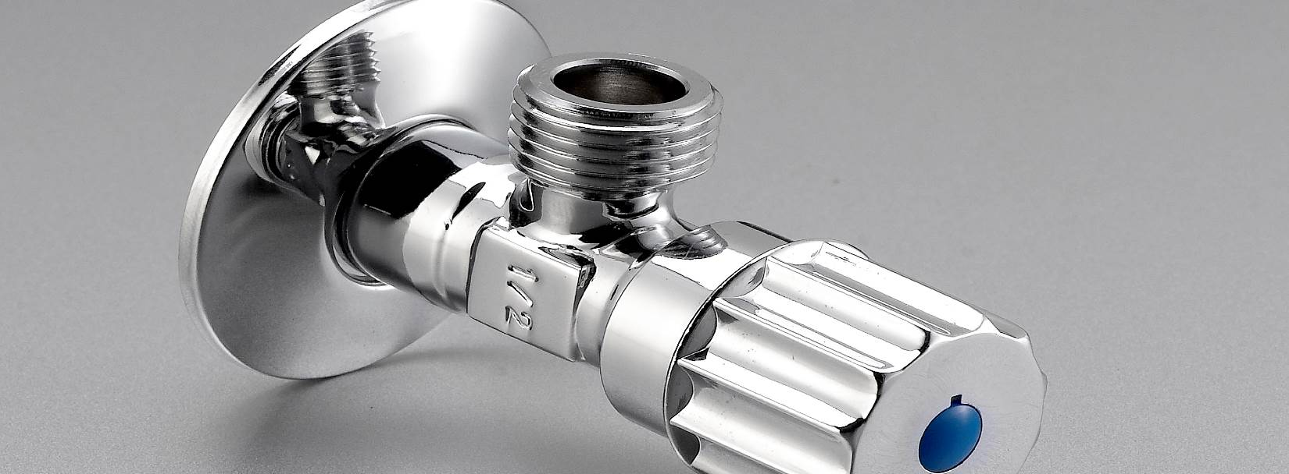
CSA全体同仁将和您一起探讨各种技术标准，帮助您的产品达到国际标准要求，在全球市场上畅通无阻。如您需要报名，烦请4月18日之前填妥下列回执：
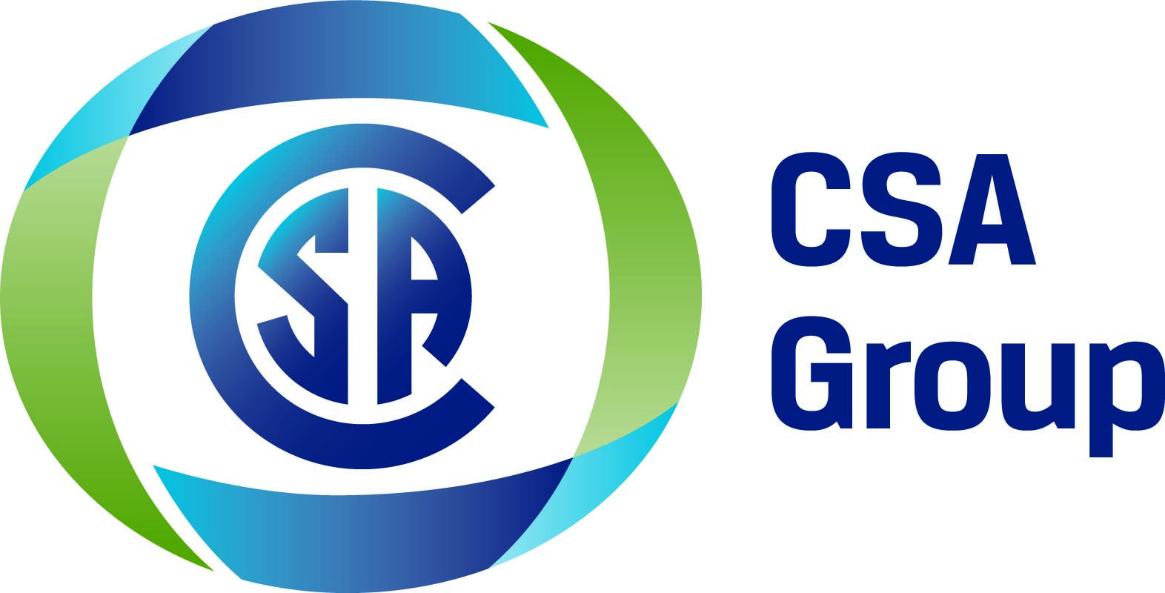CSA北美卫浴产品要求研讨会
CSA 集团与厦门市卫厨行业协会，竭诚邀请您参加2016年04月20日在厦门君泰酒店举办“CSA 北美卫浴产品要求研讨会”。CSA集团将为广大厂商阐述北美市场卫浴产品要求，共同攻克这一难题。

主要内容：
时间 | 主题 | 主讲人
9:30-10:00 | 签到 | -
10:00-10:15 | CSA公司介绍 | 周庆芳 经理
10:15-10:45 | 北美卫浴法规要求介绍 | 陈维强 先生
11:00-11:30 | 北美大型零售商采购质量流程及验货要求 | 王晓鹏 先生
12:00-13:30 | 午餐和茶歇
14:00-14:45 | 北美阀门相关毒性及无铅要求 | 陈维强 先生
14:45 -15:15 | UPC转CSA认证业务介绍 | 陈维强 先生
15:30-16:00 | 答疑讨论 | -

会议安排：
- 时间：2016年04月20日，星期三 10:00~16:00
- 地点：厦门君泰酒店 厦门市文兴西路1495号
费用：免费

公 司：
姓 名 |  | 职 位 | 手 机 | 传 真 | E-mail
如您有疑问，可以随时联络以下人员：
- 朱连城 小姐 电 话：13816099813 座机：+8621 3368 8282-187 邮箱：shirley.zhu@csagroup.org
- 杜文浩 先生 电 话：13918288281 座机：+8621 3368 8282-630 邮箱：gene.du@csagroup.org
- 厦门市卫厨行业协会 小叶，电话：13616055601 邮箱：1102749591@qq.com

